**机器学习课程作业（2）**

提交截止时间：2017年6月14日周三

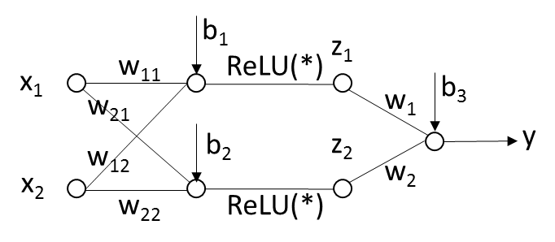

考察上图中的神经网络，其中。请设置一组参数

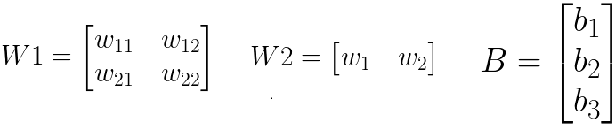

使得上述网络能够解决异或问题，即：

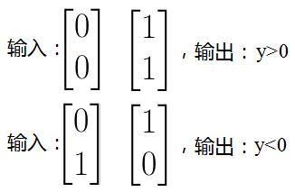

1. 计算下图所示的卷积神经网络的参数个数，weight和bias均考虑在内。

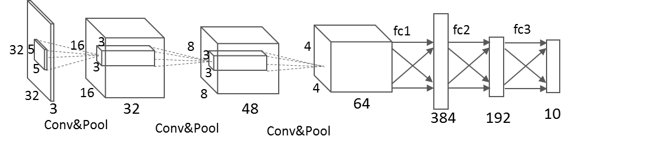

1. 考查如下Softmax网络

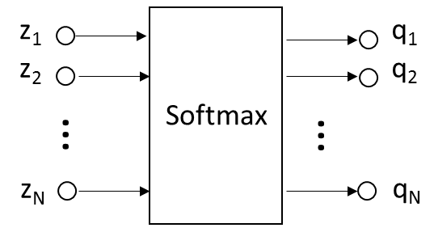

其中

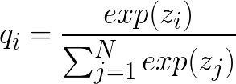

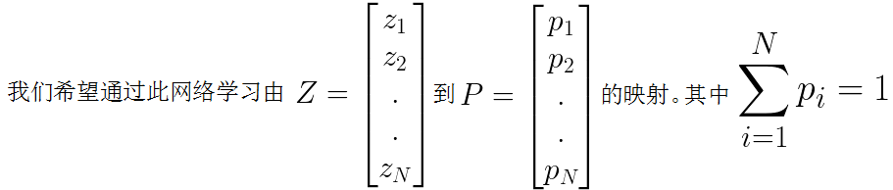

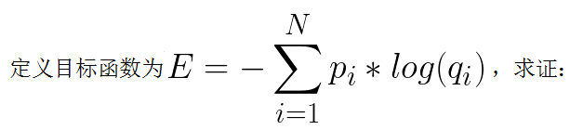

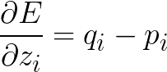

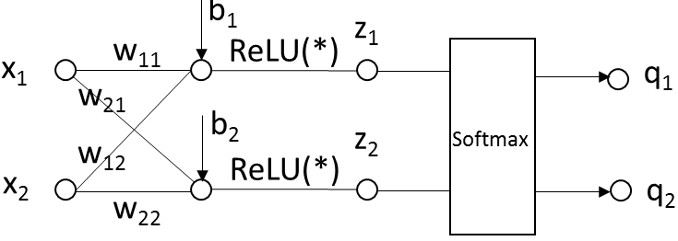

神经网络结构如上图所示。假设输入某输入样本

 

初始化参数

 

batch_size=1，学习率，目标函数。求经过一轮训练之后的参数和。

1. （Logistic Regression） 二项逻辑斯谛回归模型是如下的条件概率





这里是输入，是输出。和是待求的参数。对于训练样本,待优化的目标函数为：



1. 试推导和。
2. 给出运用梯度下降法求和的算法流程
3. 请编程实现该算法。
4. 表1是一个有20个样本组成的贷款申请训练数据，特征包括年龄、是否有工作、是否已买房、信贷情况。最后一列是类别，是否同意贷款。

|  |  |  |  |  |  |
| --- | --- | --- | --- | --- | --- |
| 序号 | 年龄 | 有工作 | 已买房 | 信贷情况 | 类别 |
| 1 | 青年 0 | 否 0 | 否0 | 一般0 | 否0 |
| 2 | 青年0 | 否 0 | 否0 | 好1 | 否0 |
| 3 | 青年0 | 是1 | 否0 | 好1 | 是1 |
| 4 | 青年0 | 是 1 | 是1 | 一般0 | 是1 |
| 5 | 中年1 | 否 0 | 否0 | 一般0 | 否0 |
| 6 | 中年 1 | 否 0 | 否0 | 好1 | 否0 |
| 7 | 中年 1 | 否0 | 是1 | 好1 | 是1 |
| 8 | 中年 1 | 否0 | 是1 | 非常好2 | 是1 |
| 9 | 中年1 | 是1 | 否0 | 好1 | 是1 |
| 10 | 中年1 | 是1 | 是1 | 好1 | 是1 |
| 11 | 老年 2 | 是1 | 否0 | 非常好2 | 是1 |
| 12 | 老年2 | 否0 | 否0 | 一般0 | 否0 |
| 13 | 老年2 | 是1 | 否0 | 好1 | 否0 |
| 14 | 老年2 | 否0 | 是1 | 非常好2 | 是1 |
| 15 | 老年2 | 否0 | 是1 | 好1 | 是1 |

表1. 贷款数据样本

请画出一棵决策树，使之深度最浅，且能完整区分所有15个训练样本。